______________________________
Colegio Santo Domingo de Guzman_____
Materia : Formación Ética y Ciudadana
Año: 1º B
Profesor : Roberto Marin
Email : rfmarin@mail.austral.edu.ar

Formacion Etica y Ciudadana:
Concepto :
Es el estudio de la persona y sus acciones bajo el punto de vista jurídico y desde la moral, es decir estudia la bondad o malicia de las acciones humanas
Desde el punto de vista etimológico, ética y moral tienen el mismo significado. Ética proviene de la palabra griega "ethos" y significa "costumbre, hábito".

Es decir que en esta materia trataremos el comportamiento humano, no solo para que cumplamos las normas jurídicas sino también las normas éticas y morales, para poder decidir lo que es bueno y es justo en cada situación de vida y que actuemos como individuos y personas éticas que buscamos cumplir con la ley y llegar a verdad.

ACTIVIDAD:
Define a cada una de las siguientes conductas y diga cuál de ellas está bien y cual no se corresponde con la ética :
1 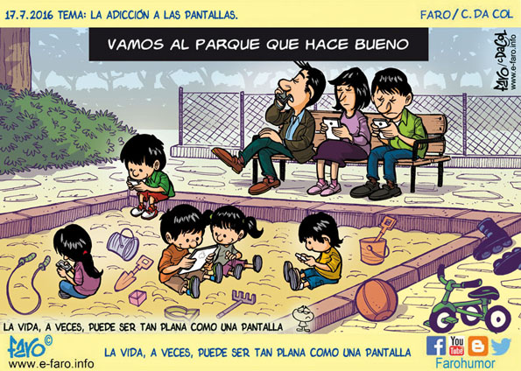.............................................................................................................................................................................................................................................................................................................................
2

.............................................................................................................................................................................................................................................................................................................................

3

.............................................................................................................................................................................................................................................................................................................................
4

.............................................................................................................................................................................................................................................................................................................................
5
.............................................................................................................................................................................................................................................................................................................................
6 .............................................................................................................................................................................................................................................................................................................................

